ДУА “Пагост-Загародская сярэдняя школа
імя славянскіх асветнікаў Кірыла і Мяфодзія” Пінскага раёна
Аўтар: Мелюх Таццяна Мікалаеўна, настаўнік пачатковых класаў вышэйшай кваліфікацыйнай катэгорыі

Тэма: Знакі “ + ”, “ – ”, “ = ”
Мэта: плануецца, што ў канцы ўрока вучні будуць распазнаваць знакі “ + ”, “ – ”, “ = ”.
Задачы:
- пазнаёміць са знакамі “ + ”, “ – ”, “ = ”;
- Фарміраваць уменне чытаць і запісваць лікавыя выразы і роўнасці, якія адпавядаюць практычным дзеянням з наглядным матэрыялам;
- вучыць пісаць знакі “ + ”, “ – ”, “ = ”;
- развіваць уменне ўстанаўліваць заканамернасць у размяшчэнні прадметаў;
- садзейнічаць выхаванню ўзаемадапамогі.
Абсталяванне: вучэбны дапаможнік “Матэматыка 1 кл.” 1 ч.(Г.Л.Мураўёва, М.А.Урбан); рабочы сшытак да дапаможніка “Матэматыка 1 кл” 1 ч.; набор геаметрычных фігур; карткі з лічбамі і знакамі дзеянняў; наглядны матэрыял.
Ход урока
І Арганізацыйны момант.
Урок бадзёра пачынаем.
Я вам поспехаў жадаю!
Добра будзем працаваць,
Веды будзем здабываць!
ІІ Актуалізацыя ведаў і навыкаў навучэнцаў.
Спачатку вучні лічаць расліны ў прамым і адваротным парадку.
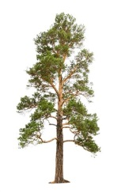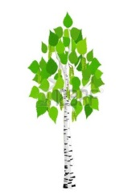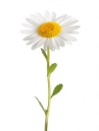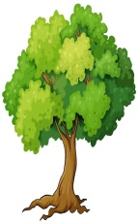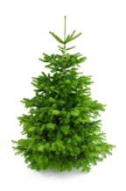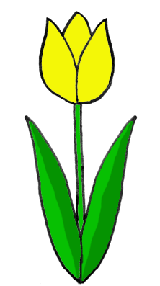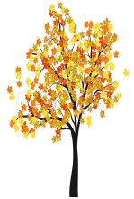
- Колькі ўсяго раслін размешчана на дошцы?
- На якія групы можна іх разбіць? (Дрэвы і кветкі.)
- Колькі дрэў? Колькі кветак?
- Што стаіць на першым месцы, на другім?
- На якім месцы стаіць дуб?
- Якая кветка стаіць перад дубам? На якім месцы?
- Якое дрэва злева ад васілька? Якая кветка справа ад васілька?
- Як расліны адлюстроўваюць пару года восень? Абгрунтуйце свой адказ.
Рубрыка “Цікава ведаць”.
Увосень унутры дрэў перастае кіпець праца, і хларафіла (пігмент, які дае лістам зялёны колер) становіцца менш. З-за таго, што вакол халадае, але яшчэ застаецца шмат яркага святла, гэты пігмент пачынае разбурацца, саступаючы месца іншым колерам. У пахмурныя дні дрэвы даўжэй стаяць зялёнымі, а сонечная восень хутка перафарбоўвае лісце ў жоўты і іншыя колеры. Змена колеру паказвае, што лісце паступова рыхтуецца да таго, каб апасці.
Вусны лік
1)

Вучні ўстанаўліваюць заканамернасць і размалёўваюць фігуры.
2)Гульня “Увага”.
Вучні разглядваюць домікі і робяць вывад: аднолькавыя яны ці розныя.

3)Гульнёвае заданне “У магазіне”.
Работа праходзіць у парах. Першаму варыянту раздаюцца карцінкі каўбасы і малака, а другому – шакаладкі і пірожанага.
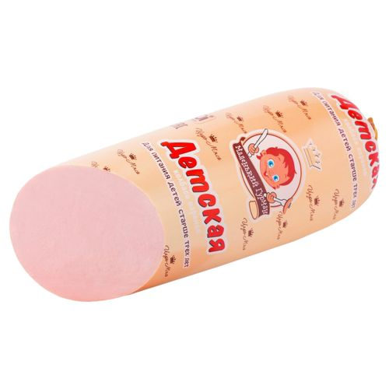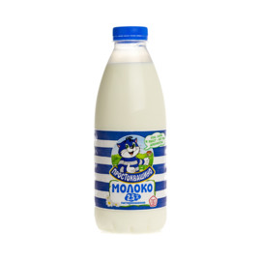
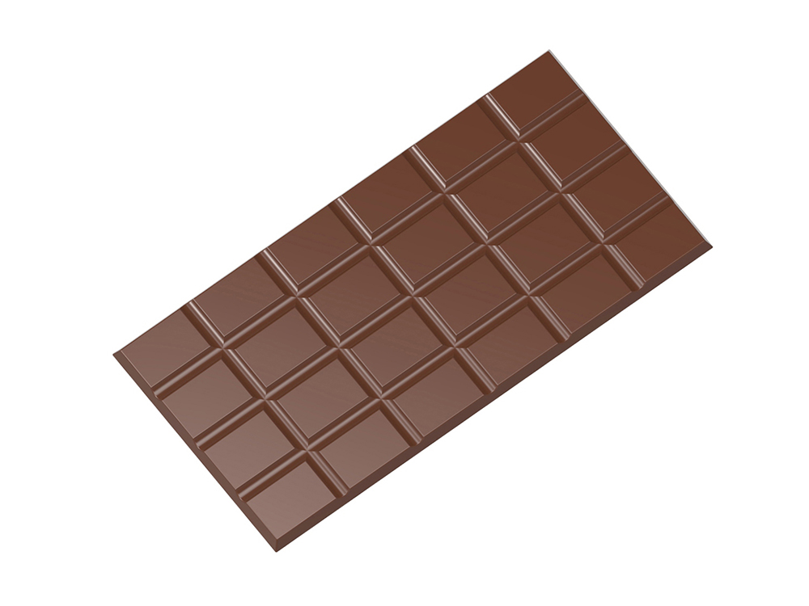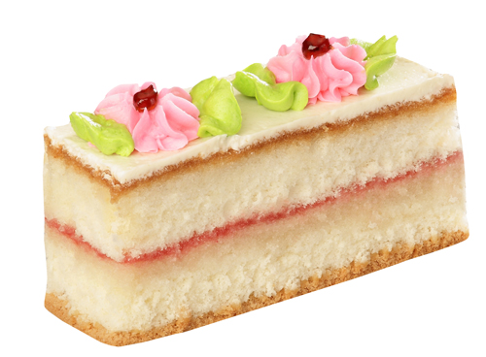

Настаўнік: Усе прадукты памясцілі ў адну сумку.

- Як другімі словамі можна назваць выкананае дзеянне? (Аб’яднаць, скласці…)
4) Гульня “Цягнік”.
Да дошкі выходзіць адзін вучань. Астатнія вучні на месцах кладуць адну палачку на парту і выбіраюць картку з лічбай 1. Затым выходзіць да дошкі яшчэ адзін вучань, які становіцца за першым і кладзе яму на плячо руку.
- Колькі вучняў каля дошкі?
- Колькі яшчэ палачак вам трэба пакласці на парту?
- Колькі стала палачак?
- Як атрымаўся лік 2? (Адзін вучань + яшчэ адзін, адна палачка + яшчэ адна.)

Настаўнік: На матэматычнай мове гавораць так: “Да аднаго дадаць адзін, атрымаецца два”. (1 + 1 = 2, дэманструецца на дошцы.)
Наш цягнік складаецца з двух вагончыкаў. Адзін вагон трэба адчапіць і адправіць на рамонт.
- Колькі вагончыкаў засталося?
- Іх стала больш або менш? На колькі?
Настаўнік: На матэматычнай мове гавораць так: “Ад двух адняць адзін атрымаецца адзін”. (2 – 1 = 1, дэманструецца на дошцы.)
Настаўнік: Тэма нашага ўрока - “Знакі “ + ”, “ – ”, “ = ”.
Сёння на ўроку мы пазнаёмімся са знакамі “ + ”, “ – ”, “ = ” , навучымся пісаць гэтыя знакі.
ІІІ Засваенне новых ведаў.
С.24 – вучэбны дапаможнік
Вучні раглядваюць малюнкі і тлумачаць, на якіх малюнках колькасць птушанят павялічваецца, а на якіх - памяншаецца. Робяць вывад: калі колькасць павялічваецца, то знак “+”, а калі колькасць памяншаецца, то знак “ - ”. Настаўнік тлумачыць, што знак “=” выкарыстоўваецца для абазначэння аднолькавай колькасці прадметаў.
ІV Першасная праверка новых ведаў і спосабаў дзейнасці.
Работа з вучэбным дапаможнікам
1)с.24, №2
Вучні складаюць матэматычныя апавяданні па малюнках, выкладваюць на партах роўнасці і тлумачаць, чаму пад адным малюнкам роўнасць атрымалася
1 + 1 = 2, а пад другім – 2 – 1 = 1.
Фізкультхвілінка
Кропля раз, кропля два,
Вельмі марудна спярша.
А потым, потым, потым,
Усё хутчэй, хутчэй, хутчэй.
Мы парасоны свае раскрылі,
Ад дажджу сябе закрылі.
2)с.24, №3
У заданні вучні вучацца называць адзін прадмет, пару прадметаў.
3)с.25, №4
Суаднясенне малюнка з адпаведнымі роўнасцямі.
4)с.25, №5
Гульня “Магазін”.
Вызначаецца, што могуць купіць Яна і Алесь на свае грошы.
5)с.25 – заданне ад божай кароўкі
Вучні складаюць прыклады, адпаведныя схемам і запісваюць іх у рабочы сшытак.
Фізкультхвілінка для вачэй
V Прымяненне ведаў.
Работа ў рабочым сшытку
(Пасля кожнага задання вучні ставяць сабе адзнаку на лінеечках поспеху. Перад кожным заданнем настаўнік называе па якому крытэрыю будзе ацэніна работа.)
1)с.13, №1
Матэматычная пропісь.
2)с.13, №2
Вучні злучаюць малюнак з выявай парных прадметаў са словам “пара”.
3)с.13, №3
Неабходна паветраныя шары размаляваць па інструкцыі: самы маленькі – жоўтым колерам, злева ад яго – чырвоным колерам, справа – зялёным. У неразмалёванага шарыка спачатку называюць парадкавы нумар злева направа і справа налева, а затым размалёўваюць яго любым колерам.
4)с.13, №4
Вучні дамалёўваюць сцяжкі ў адпаведнасці з выяўленай заканамернасцю.
VІ Замацаванне новых ведаў і спосабаў дзейнасці.
1)

? =

? =
- Які знак трэба паставіць замест пытальніка?. Чаму?
2)Упішыце падыходзячыя лікі. (Заданне выконваецца на картках, праверка адбываецца па ўзоры.)
= 1 = 2 1 = 2 =

VІІ Падвядзенне вынікаў
- З якімі знакамі на ўроку пазнаёміліся? ( Знакі “ + ”, “ – ”, “ = ”.)
- Якім знакам трэба карыстацца, калі да аднаго ліку трэба дабавіць другі лік?
- Якім знакам трэба карыстацца, калі ад аднаго ліку трэба адняць другі лік?
- Які знак выкарыстоўваецца для абазначэння аднолькавай колькасці прадметаў.
Адказы на пытанні вучні дэманструюць паказваючы карткі са знакамі “ + ”, “ – ”, “ = ”.
VІІІ Рэфлексія “Упрыгож дрэва”.
Вучні ўпрыгожваюць клён: зялёны лісточак – урок цікавы, усё зразумела; жоўты – не распазнаю знакі “ + ”, “ – ”, “ = ”, настрой добры; чырвоны – нічога не зразумеў, настрой дрэнны.

